ÚSPEŠNÝ REPREZENTANT MIMOŠKOLSKÝCH AKTIVÍT
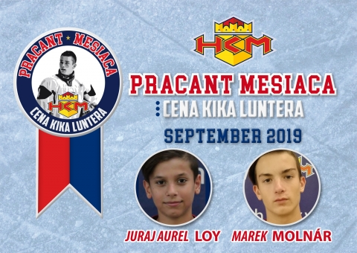
„Never stop dreaming“– je mottom tohto úspešného útočníka za klub HKM Zvolen pre Dorast (kategóriu U 18) a Juniorku (U20), ktorý už v prvom februárovom týždni tohto roku absolvuje hokejový turnaj vo Švajčiarsku.
Predstavujeme vám MAREKA MOLNÁRA(15r.), študenta prvého ročníka našej „Súkromnej strednej odbornej školy podnikania vo Zvolene“.
Spolužiaci, študenti a celý pedagogický a riadiaci tím sú hrdí, že môžu mať na
„pôde školy“ výnimočného a usilovného pracanta nielen na ľade, ale aj v škole. Pravidelný režim, každodenné tréningy, vytvrvalosť a šikovnosť jeho začínajúcej kariéry sú výsledkom
24 –roch gólov a 15-tich asistencií, čo sa považuje za veľmi úspešené čísla v hokeji.
Už ako 4- ročný stúpil na ľadovú plochu a odvtedy sústavne na sebe pracuje.
I keď mu tréningy zaberú väčšinu jeho voľného času, snaží sa dodržiavať povinnú školskú dochádzku, nevymeškávať, pravidelne a svedomite sa pripravovať na vyučovací proces v škole. Priznal sa nám, že predmety matematicko - ekonomické charakteru sú mu bližšie, no zároveň by mal popracovať na cudzích jazykoch, ktoré sú jeho slabšou stránkou. Uvedomuje si, že znalosť jazykov je nevyhnutnosťou medzinárodnej komunikácie i športových stretnutí.

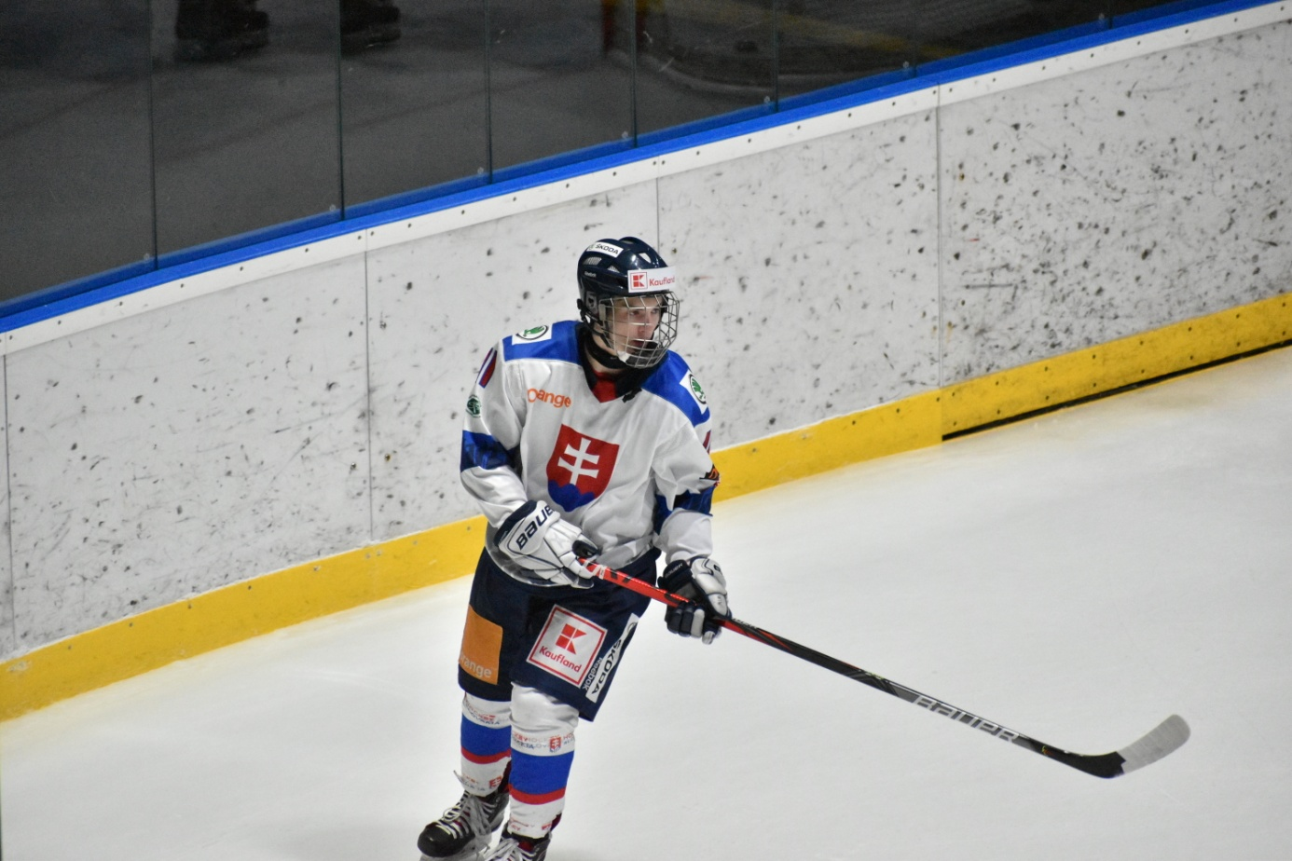

KTO JE JEHO VZOROM?
Sú nimi viacerí úspešní hokejoví hráči: Wayne Gretzsky pre jeho prehľad a prihrávky, Mc David pre jeho rýchlosť a výnimočnosť a Zdeno Chára pre jeho tímovosť, usilovnosť, vytrvalosť, množstvo vynaloženej driny - hráč srdcom, silná osobnosť,
„najslabší sa stal najlepším“ (sa hovorí).
Skutočne veľkým vzorom, oporou a podporou mu však je jeho rodina, ktorá je jeho „strážny anjel“. Je jeho základom života. Celej rodine venuje každý jeden gól v zápase.
Želáme Ti Marek ešte mnoho úspešných gólov, asistencií, úspechov v škole, nech Ti vydrží tvoje úsilie, zanietenosť a bojovnosť v športe i v osobnom živote.

